Задание лабораторная работа № 2 «Обеспечение безопасности Windows»
- Необходимо используя CIS Benchmark Recommendation провести аудит системы и заполнить таблицу аудита (Приложение 1):

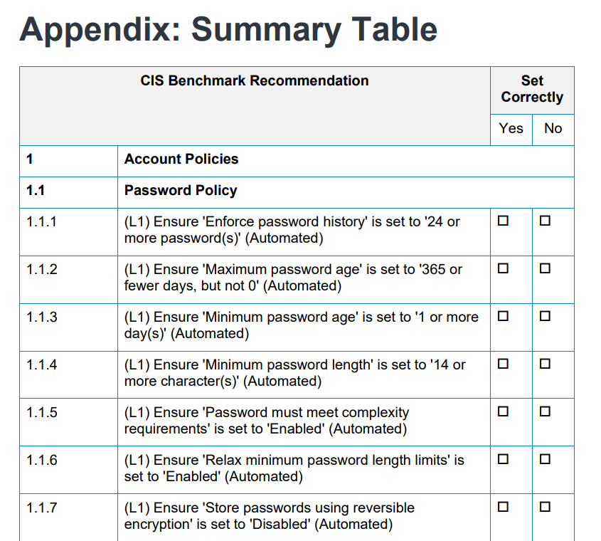

- После проведения аудита необходимо провести работу по усилению безопасности операционной системы, согласно аудиту (добиться всех положительных пунктов в аудите).

Пример решения одного из пунктов:
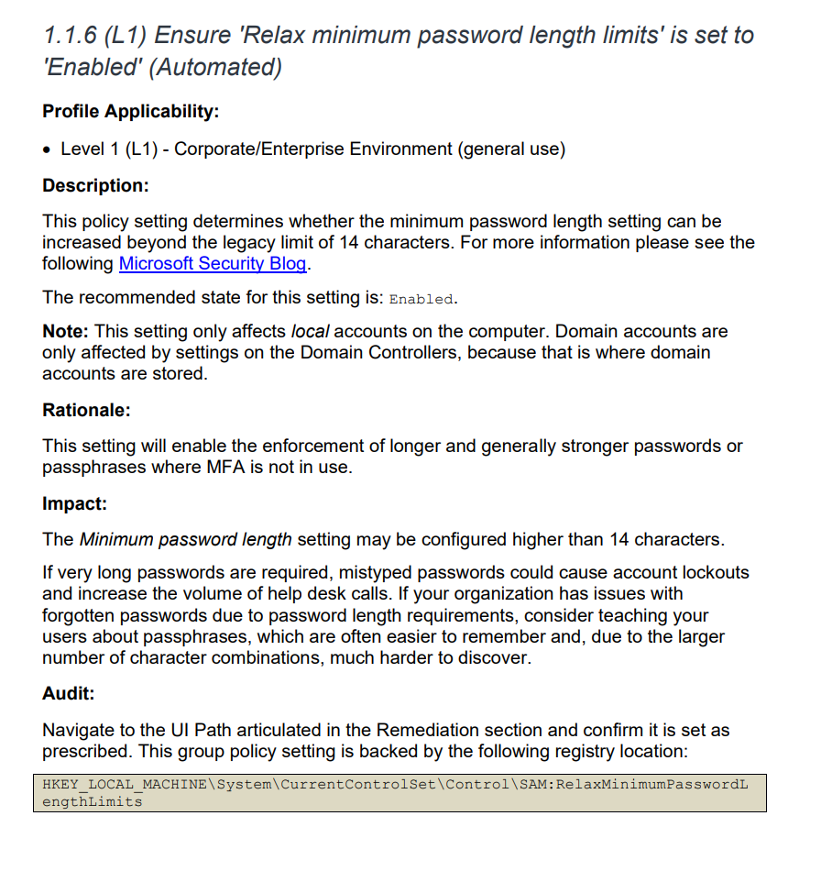
Для проведения аудита необходимо через реестр найти запись:
Компьютер\HKEY_LOCAL_MACHINE\SYSTEM\CurrentControlSet\Control\SAM
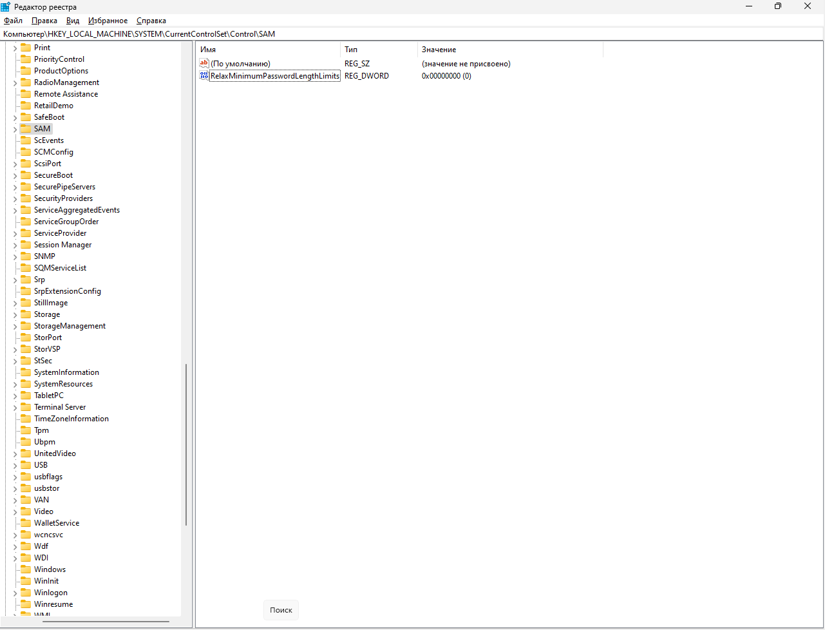
Параметр должен соответствовать значении 11

В случае если ответ отличается от того, что требуется, необходимо применить исправления. Для этого необходимо ввести команду:
через реестр поменять значение на 1.

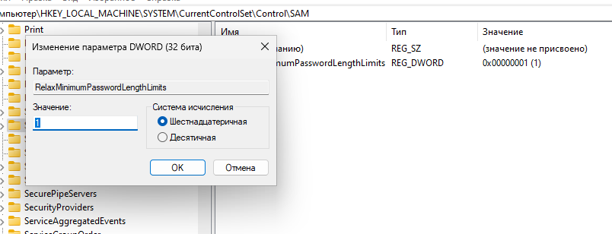
Также возможен вариант включения параметра в локальной политике безопасности (в случае если запись отсутствует в реестре):

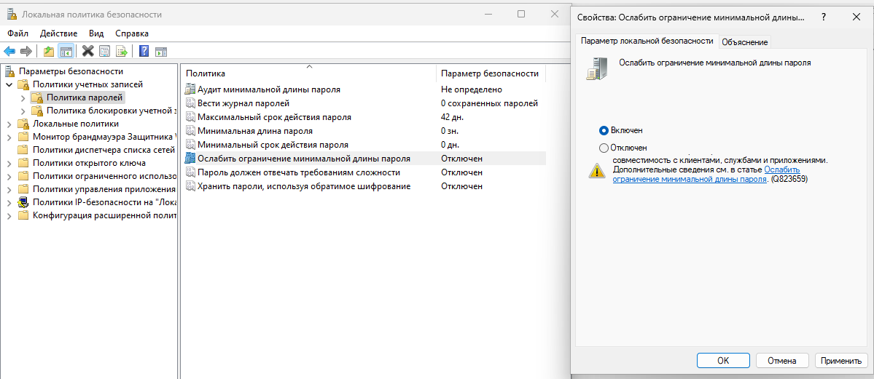

После этого повторно провести аудит и убедится в том, что ответ в рамках аудита правильный.

Приложение 1. Таблица для аудита
CIS Benchmark рекомендации |  | Выберете ответ
 |  | Да | Нет
1 | Политики Аккаунта
1.1 | Парольные политики
1.1.1 | (L1) Убедитесь, что для параметра 'Использование  парольной истории' установлено значение '24 или более паролей' (Автоматизировано) | □ | □
1.1.2 | (L1) Убедитесь, что для параметра 'Максимальный  возраст пароля ' установлено значение '365 или менее дней, но не 0' (Автоматизировано) | □ | □
1.1.3 | (L1) Убедитесь, что для параметра 'Минимальный  возраст пароля' установлено значение '1 или более дней ' (Автоматизировано) | □ | □
1.1.4 | (L1) Убедитесь, что для параметра 'Минимальная  длина пароля' установлено значение '14 или более символов' (Автоматизировано) | □ | □
1.1.5 | (L1) Убедитесь, что для параметра 'Пароль должен  соответствовать требованиям сложности' установлено значение 'Включено' (Автоматизировано) | □ | □
1.1.6 | (L1) Убедитесь, что для параметра 'Ослабить  ограничение минимальной длины пароля' установлено значение 'Включено ' (Автоматизировано) | □ | □
1.1.7 | (L1) Убедитесь, что для параметра 'Хранение пароля с  помощью обратного шифрования ' установлено значение 'Выключено' (Автоматизировано) | □ | □

